Задания на курсовую работу. 3 курс.

ПМ 02. Разработка ПО отраслевой направленности.

Вариант 4.

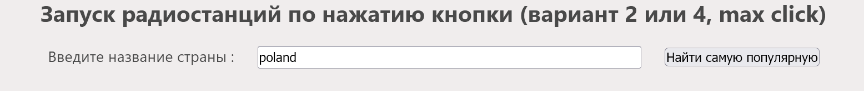

В этом задании вам нужно будет создать функциональность загрузки в отдельной вкладке в браузере музыкальной онлайн радиостанции. Выбрав в инпуте страну, можно, обновив окно, нажать на кнопку и откроется рядом вкладка с радиостанцией с максимальным количеством кликов в заданной стране.

Вам предложен готовый набор файлов kr2.html и style.css, на базе которых создаем script2.js

1. С помощью API [RadioBrowser](https://www.radio-browser.info/) (<https://de1.api.radio-browser.info>) и целевой ссылки для метода fetch:

http://de1.api.radio-browser.info/json/stations/bycountry/${strana_str}

вам необходимо создать в js асинхронную функцию krData (параметр), которая с помощью метода asinc await возвращает промис в формате json, который в свою очередь обрабатывается вложенной внешней функцией.

Эта внешняя функция

const getValue = function (array)

перебирает элементы массива json по параметру clickcount (изучаем API) и, в случае максимального количества зарегистрированных в базе кликов , выводит в новое окно ссылку на эту радиостанцию.

В этой работе вам поможет вывод в консоль разных данных. Например,

console.log(i)

      console.log(array[i].clickcount > max_click)

      console.log(max_click)

      max_click = array[i].clickcount

      console.log(j)

 console.log(response.status)

Не забудьте сформировать обработку ошибок методом try и catch и throw.

Дополнительно: создать на странице название радиостанции или favicon и количества кликов. Их можно вытянуть также из полученного json.

Подробная инструкця по API :

<https://de1.api.radio-browser.info/#Advanced_station_search>